Duben 2023
Témata: Velikonoce
Kdo se schoval do trávy
Na statku
Čarodějnický týden

3. - 7. 4. 2023 Velikonoce 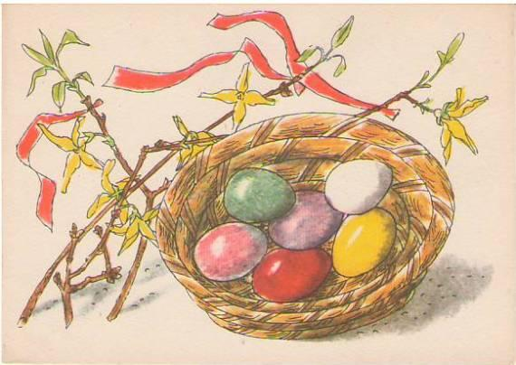
- Seznámení s tradicemi Velikonoc, čtení velikonočních příběhů
- Barvení vajíček, vyrábění velikonočních dekorací
- Básnička “hody, hody doprovody”
- Pohybová aktivita - hledání velikonočních vajíček
10. – 14. 4. 2023 Kdo se schoval do trávy
- Seznámení s drobným hmyzem v jarní trávě a dalšími drobnými živočochy
- Čtení z knihy Ferda Mravenec
- Vyrábění papírové koláže na téma jarní louka
- Písnička “pavouček”
- Pozorování přírody na vycházce

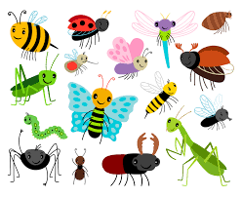
17. – 21. 4. 2023 Na statku 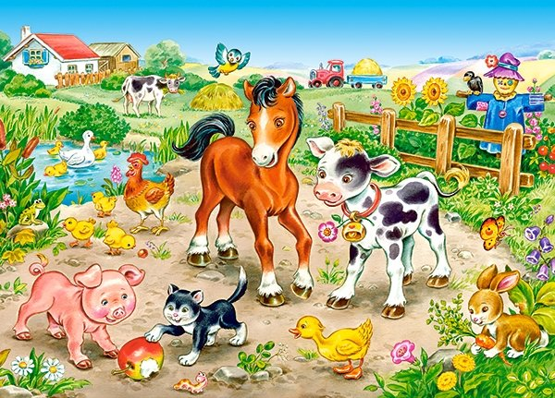
- Seznámení s domácími zvířaty a mláďaty
- Písnička “jak si vlastně povídáte?”
- Vyrábění zvířátek na statku
- Pohybová hra - na ovečky a vlka
24. – 28. 4. 2023 Čarodějnický týden
- Seznámení s původem a historií pálení čarodějnic
- povídání o čarodějnicích, kdo je čarodějnice, jak ji poznáš, co všechno umí?
- Vyrábění čarodějnice
- Pohybová aktivita - čarodějnická překážková dráha
- 28.4 čarodějnický karneval

